华中农业大学本科课程期末考试试卷B卷
………………………………… 装 ……………………………… 订 ……………………………… 线 …………………………………
考试课程：概率论与数理统计 学年学期： 考试日期：
题 号 | 一 | 二 | 三 | 四 | 五 | 六 | 七 | 八 | 总 分
得 分
评卷人

一、单项选择题（从下列各题四个备选答案中选出一个正确答案，并将其字母代号写在该题【 】内。答案错选或未选者，该题不得分。每小题2分，共10分。）
※※※ 班级 姓名 学号 ※※※
本题
得分
- 设A和B是任意两个概率不为0的互不相容事件，则下列结论中肯定正确的是

(a) 与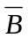不相容； (b) 与相容； (c) P(AB)=P(A)P(B)； (d) P(A−B)=P(A)．
- 设随机变量序列X服从N(μ,16), Y服从 N(μ,２５)，记p₁=P{X<μ-4},
p₂=P{X>μ+5},则下列结论正确的是 .
(a)对任何实数μ，都有p₁= p₂； (b) 对任何实数μ，都有p₁< p₂；
(c) 对个别实数μ，才有p₁= p₂； (d) 对任何实数μ，都有p₁> p₂.
3. 设总体服从正态分布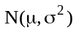，其中未知，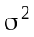已知，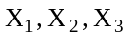是总体的
一个简单随机样本，则下列表达式中不是统计量的是 ．
（a）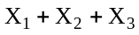； （b）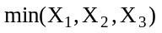； （c）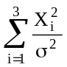； （d）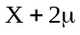．
4．在线性回归分析中，以下命题中，错误的是 .
（a）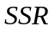越大，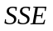越小； （b）越小，回归效果越好；
（c）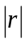越大，回归效果越好； （d）越小，越大．
5．设随机变量X~F(n,m),欲使P{λ₁<X<λ₂}=1−α,则λ₂的值可为 ；
λ₁的值可为 .
（a）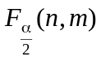; （b）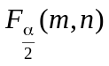; （c）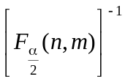;（d）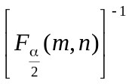。

本题
得分
二、填空题（将答案写在该题横线上。答案错选或未选者，该题不得分。每小题2分，共10分。）
1. 一射手对同一目标射击4次,假设每次是否命中使相互独立的,已知至少命中一次的概率为80/81,则该射手的命中率为 .
2.设θ服从[−π,π]上的均匀分布,又X=sinθ, Y=cosθ, 则X与Y的相关系数ρ_{XY}= .
3. 数理统计的目的是通过样本推断总体.
4．在单因素方差分析中，试验因素的个水平的样本总容量为，则当原假设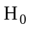成立时，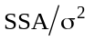服从 分布，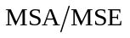服从 分布.
5. 在线性回归模型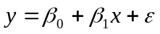中，如果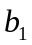为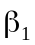的最小二乘估计，则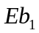＝ .
本题
得分

三、(10分，要求写清步骤及结果)证明下列命题:
1 .若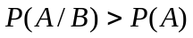,则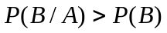; 2.若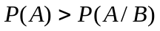,则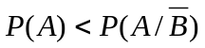.

四、(10分，要求写清步骤及结果) 一个复杂的系统，由n个相互独立的部件所组成，每个部件的可靠性为0.9，且必须至少有80%的部件工作才能使整个系统工作，问：n至少为多少才能使系统以0.95的概率工作？
本题
得分
( 附：Φ(1.64)=0.95，Φ(1.96)=0.975，其中Φ(x)是标准正态分布函数。)
.

五、(12分，要求写清步骤及结果) 设总体X服从(0,θ)上的均匀分布，取容量为6的样本观测值为：1.3，0.6，1.7，2.2，0.3，1.1，求：总体参数θ的矩估计以及极大似然估计值.
本题
得分

………………………………… 装 ……………………………… 订 ……………………………… 线 …………………………………
本题
得分
六、(15分，要求写清步骤及结果) 随机抽取了甲地10户与乙地8户
………………………………… 装 ……………………………… 订 ……………………………… 线 …………………………………
………………………………… 装 ……………………………… 订 ……………………………… 线 …………………………………
居民的月收入如下表: (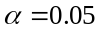).

 |  | 行平均值
甲(元) | 473 260 324 653 518 558 373 443 578 373 | 455.3
乙(元) | 234 251 198 167 198 360 233 373 | 251.75

试问:1.两地居民的月收入方差是否有显著差异?
2. 两地居民的月收入平均值是否有显著差异?
( 附：F0.975（9，7）=4.82，F0.975（7，9）=4. 2，t0.975(16)=2.12)

七、(15分，要求写清步骤及结果) 某消防队要考察4种不同型号
………………………………… 装 ……………………………… 订 ……………………………… 线 …………………………………
本题
得分
冒烟报警器的反应时间（单位：秒），今将每种型号的5种报警器
安装在同一条烟道中，当烟道均匀时观测报警器的反应时间，
得数据如下

报警 | 反 应 时 间 | 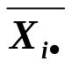
A₁(甲型) | 5.2 6.3 4.9 3.2 6.8 | 5.28
A2(乙型) | 7.4 8.1 5.9 6.5 4.9 | 6.56
A3(丙型) | 3.9 6.4 7.9 9.2 4.1 | 6.30
A4(丁型) | 12.3 9.4 7.8 10.8 8.5 | 9.76

试问（1）各种型号报警器的反应时间有无显著差异？(α=0.01)
（2）请列出方差分析表.
(3)如果各种型号报警器的反应时间有显著差异,那么何种最优？
（附:α =0.01, 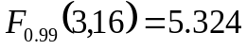）

八、(18分，要求写清步骤及结果) 某种物质在不同温度下可以吸附另一种物质，如果温度x(单位：℃)与吸附重量(单位：mg)的观测值如下表所示：
本题
得分
 |  | 行和
温度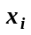 | 1.5 1.8 2.4 3.0 3.5 3.9 4.4 4.8 5.0 | 30.3
重量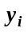 | 4.8 5.7 7.0 8.3 10.9 12.4 13.1 13.6 15.3 | 91.11
试：(α=0.01)
- 求线性回归方程；
- 任用一种方法作显著性检验；
- 若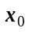＝2，求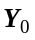的0.99预测区间。
（附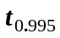(7)＝3.499，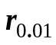(7)＝0.7977，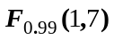＝12.2 )
（ 提示：预测公式t=

